**Приложение 1.14**

к ОПОП по специальности18.02.05 Производство тугоплавких неметаллических и силикатных материалов и изделий

Министерство образования Московской области

ГБПОУ МО «Воскресенский колледж»

|  |
| --- |
| Утверждена приказом руководителя  образовательной организации |
| № 182-о от 04.07.2023 г. |

**РАБОЧАЯ ПРОГРАММА**

# ОП.05 МАТЕРИАЛОВЕДЕНИЕ

г. Воскресенск, 2023 г.

**СОДЕРЖАНИЕ**

стр.

### ПАСПОРТ РАБОЧЕЙ ПРОГРАММЫ УЧЕБНОЙ 4

### ДИСЦИПЛИНЫ

### СТРУКТУРА И СОДЕРЖАНИЕ УЧЕБНОЙ ДИСЦИПЛИНЫ 6

### УСЛОВИЯ РЕАЛИЗАЦИИ УЧЕБНОЙ ДИСЦИПЛИНЫ 9

### КОНТРОЛЬ И ОЦЕНКА РЕЗУЛЬТАТОВ ОСВОЕНИЯ 10

**УЧЕБНОЙ ДИСЦИПЛИНЫ**



## ПАСПОРТ РАБОЧЕЙ ПРОГРАММЫ УЧЕБНОЙ ДИСЦИПЛИНЫ Материаловедение

* 1. **Область применения рабочей программы**

Рабочая программа учебной дисциплины является частью основной профессиональной образовательной программы в соответствии с ФГОС по специальностям СПО:

– 18.02.05 «Производство тугоплавких неметаллических и силикатных материалов и изделий».

## Место учебной дисциплины в структуре основной профессиональной образовательной программы:

дисциплина относится профессионального цикла.

к группе общепрофессиональных дисциплин

## Цели и задачи учебной дисциплины – требования к результатам освоения учебной дисциплины:

В результате освоения учебной дисциплины обучающийся **должен уметь:**

* + - определять режимы отжига, закалки и отпуска стали;
    - определять свойства и классифицировать конструкционные и сырьевые

материалы, применяемые в производстве, по маркировке, внешнему виду,

происхождению, приготовления; свойствам, составу, назначению и способу

* + - определять твердость материалов;
    - подбирать конструкционные материалы по их назначению и условиям

эксплуатации;

* + - подбирать способы и режимы обработки металлов (литьем, давлением, сваркой, резанием и др.) для изготовления различных деталей;

В результате освоения учебной дисциплины обучающийся **должен знать:**

* + - виды механической, химической и термической обработки металлов и сплавов;
    - виды прокладочных и уплотнительных материалов;
    - закономерности процессов кристаллизации и структурообразования

металлов и сплавов, основы их термической и химической обработки, и защиты от коррозии;

* + - классификацию, основные виды, маркировку, область применения и виды обработки конструкционных материалов, основные сведения об их назначении и свойствах, принципы их выбора для применения в производстве;
    - методы измерения параметров и определения свойств материалов;
    - основные сведения о кристаллизации и структуре расплавов;
    - основные сведения о назначении и свойствах металлов и сплавов, о технологии их производства;
    - основные свойства полимеров и их использование;
    - особенности строения металлов и сплавов;
    - свойства смазочных и абразивных материалов;
    - способы получения композиционных материалов;
    - сущность технологических процессов литья, сварки, обработки

металлов давлением и резанием

## Количество часов на освоение примерной программы учебной дисциплины:

максимальной учебной нагрузки обучающегося 96 часов, в том числе: обязательной аудиторной учебной нагрузки обучающегося 64 часов; самостоятельной работы обучающегося 32 часов.



## СТРУКТУРА И ПРИМЕРНОЕ СОДЕРЖАНИЕ УЧЕБНОЙ ДИСЦИПЛИНЫ

* 1. **Объем учебной дисциплины и виды учебной работы**

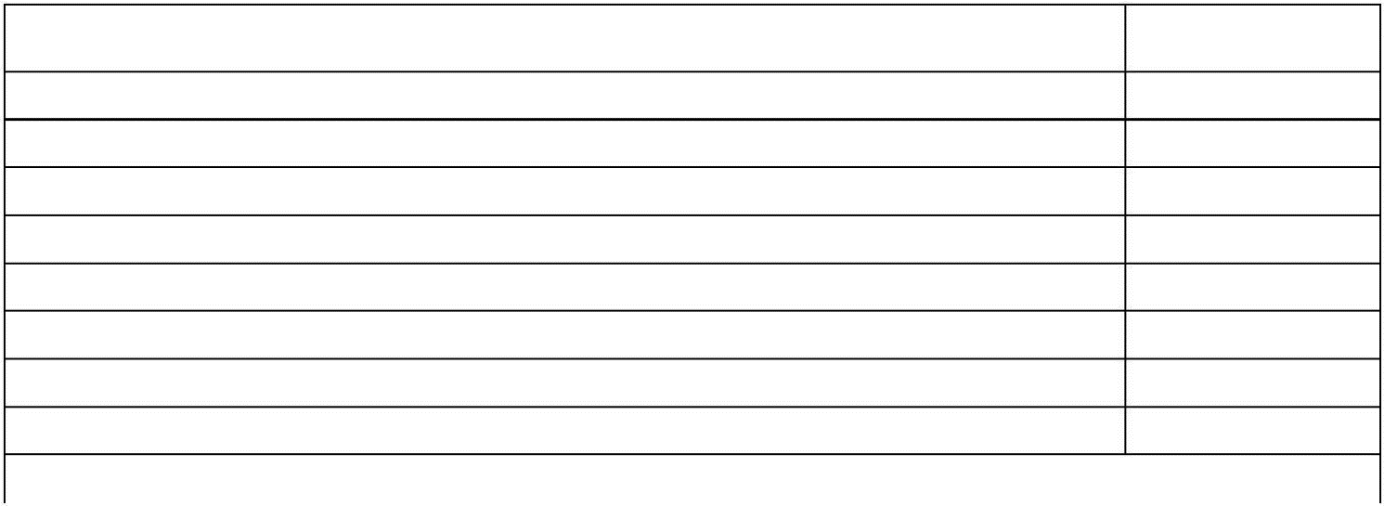

**Вид учебной работы**

**Максимальная учебная нагрузка (всего)**

**Обязательная аудиторная учебная нагрузка (всего)**

в том числе: лекции

практические занятия

**Самостоятельная работа обучающегося (всего)**

в том числе:

внеаудиторная самостоятельная работа

*Форма итоговой аттестации:*

***Объем часов***

*96*

*64*

*52*

*12*

*32*

*32*

*зачет*



* 1. **Тематический план и содержание учебной дисциплины** « **Материаловедение»**

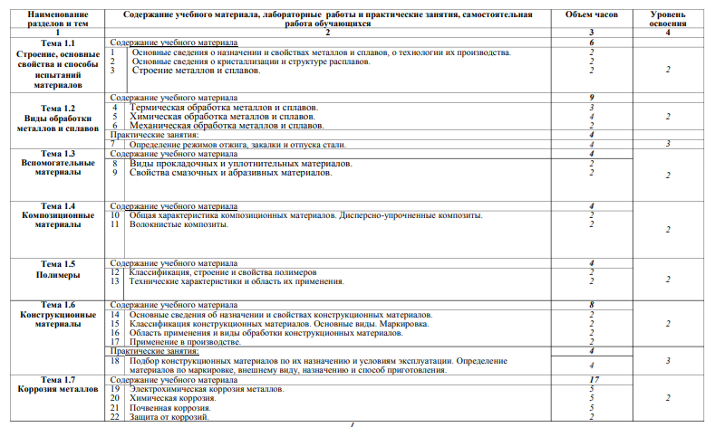

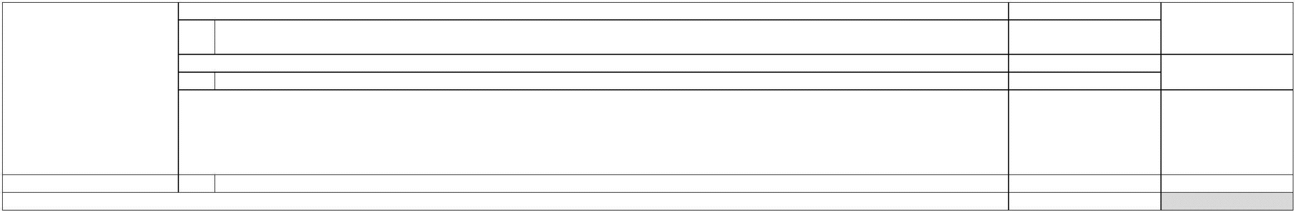

**Тема 1.8 Обработка металлов**

Содержание учебного материала

1. Сущность технологических поцессов литья, сварки.
2. Обработка металлов давлением и резанием. Практические занятия:

***4***

*2*

*2*

***4***

*2*

*3*

**Всего:**

***96***

|  |  |  |
| --- | --- | --- |
| 27 Подбор способов и режимов обработки металлов. | *4* |  |
| **Самостоятельная работа обучающихся:** |  |
| **Тематика внеаудиторной самостоятельной работы** |  |
| «Классификация углеродистых сталей», «Классификация легированных сталей», «Влияние примесей на | *32* | *3* |
| структуру и механические свойства сталей», «Соединительные части и детали», «Медь и ее сплавы», «Латуни», |  |  |
| «Алюминий и его сплавы», «Магний и его сплавы» |  |  |

## УСЛОВИЯ РЕАЛИЗАЦИИ УЧЕБНОЙ ДИСЦИПЛИНЫ

* 1. **Требования к обеспечению**

## минимальному материально-техническому

Реализация учебной дисциплины требует наличия учебного кабинета

«Материаловедения и термодинамики».

Оборудование учебного кабинета:

* посадочные места по количеству обучающихся (30 мест);
* рабочее место преподавателя;
* комплект учебных наглядных пособий;
* нормативно – правовые документы.

Технические средства обучения:

* экран, проектор,компьютер

## Информационное обеспечение обучения

**Перечень рекомендуемых учебных изданий, дополнительной литературы**

## Нормативные материалы: Основные источники:

1. Арзамасов В.Б. Материаловедение, учебник / В.Б. Арзамасов – М.: Академия, 2020
2. СеферовГ.Г.Материаловедение.учебник/ Г.Г. Сеферов – М.: Форум Инфра-М,

2021 г., (ГРИФ)

1. Лахтин Ю.Мю., Леонтьева В.П. Материаловедение. Учебник для ВТУз- / Ю.М. Лахтин, В.П. Леонтьева. М.Альянс 2018, 528 с.

## Дополнительные источники:

1. Солнцев Ю.П., Вологжанина С.А. Материаловедение. Учебник/ Ю.П.Солнцев,С.А. Вологжанина- М.: Академия, 2019

## КОНТРОЛЬ И ОЦЕНКА РЕЗУЛЬТАТОВ ОСВОЕНИЯ УЧЕБНОЙ ДИСЦИПЛИНЫ

**Контроль и оценка** результатов освоения учебной дисциплины осуществляется преподавателем в процессе проведения практических занятий и лабораторных работ, тестирования, а также выполнения обучающимися индивидуальных заданий, проектов, исследований.

**Результаты обучения (освоенные умения, усвоенные знания)** умения:



определять режимы отжига, закалки и отпуска стали;

определять свойства и классифицировать

конструкционные и сырьевые материалы, применяемые в производстве, по маркировке,

внешнему виду, происхождению, свойствам, составу, назначению и способу приготовления;

определять твердость материалов;

подбирать конструкционные материалы по их назначению и

условиям эксплуатации;

### Формы и методы контроля и оценки результатов обучения

*практическая работа практическая работа*

*практическая работа практическая работа*

подбирать способы и режимы *практическая работа*

обработки металлов (литьем,

давлением, сваркой, резанием и др.) для изготовления различных

деталей

знания:

виды механической, химической и термической обработки металлов и сплавов;

виды прокладочных и уплотнительных материалов;

закономерности процессов кристаллизации и

структурообразования металлов и сплавов, основы их термической и

химической обработки, и защиты от коррозии;

классификацию, основные

*домашняя работа*

*домашняя работа домашняя работа*

*домашняя работа, индивидуальное задание,*

виды, маркировку, область применения и виды обработки конструкционных материалов, основные сведения об их



назначении и свойствах, принципы их выбора для применения в

производстве; *домашняя работа*

методы измерения параметров

и определения свойств материалов; основные сведения о

кристаллизации и структуре

*домашняя работа*

расплавов; *домашняя работа*

основные сведения о

назначении и свойствах металлов и сплавов, о технологии их

производства;

основные свойства полимеров и их использование;

особенности строения

*домашняя работа*

металлов и сплавов; *домашняя работа*

свойства смазочных и

абразивных материалов;

способы получения

композиционных материалов;

сущность технологических процессов литья, сварки, обработки металлов давлением и резанием

*контрольная работа*

Оценка индивидуальных образовательных достижений по результатам текущего контроля и промежуточной аттестации производится в соответствии с универсальной шкалой

(таблица).

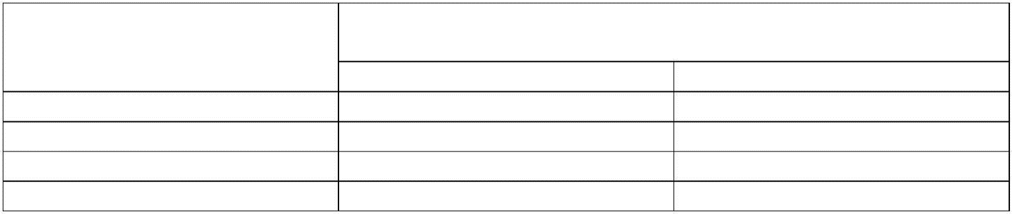

**Процент результативности (правильных ответов)**

**Качественная оценка индивидуальных образовательных достижений**

|  |  |  |
| --- | --- | --- |
|  | **Балл (отметка)** | **Вербальный аналог** |
| 90 ÷ 100 | 5 | Отлично |
| 80 ÷ 89 | 4 | Хорошо |
| 70 ÷ 79 | 3 | Удовлетворительно |
| менее 70 | 2 | Неудовлетворительно |